课堂作业二

1.JQuery效果：隐藏效果使用

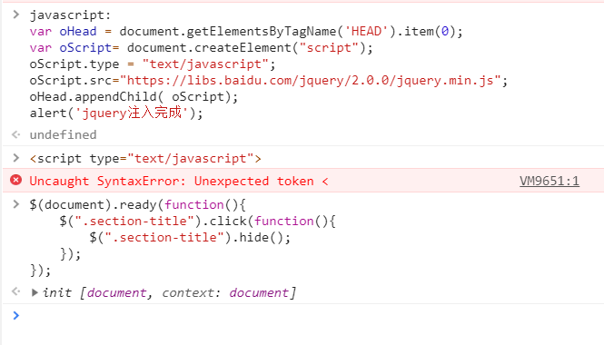

效果如图：



点击class我section-title的元素则该元素消失。

2.利用JQuery Ajax的get获取元素信息

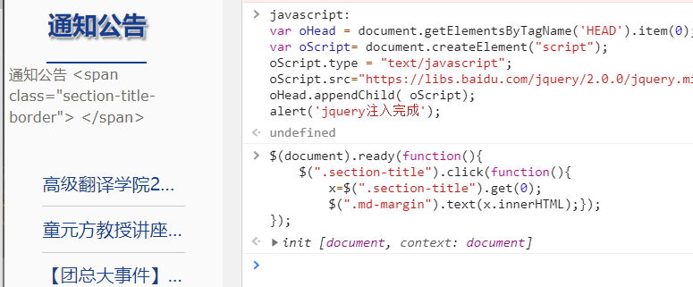

利用get获取元素的值并将值显示在class为md-margin的元素上